2022-2023 Eğitim-Öğretim Yılı Fen Bilimleri Dersi
I.Dönem I.Yazılı Yoklama Soruları
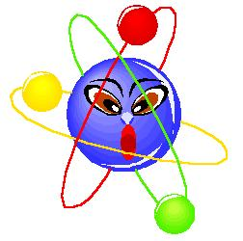
Fen Bilimleri 6 www.fennotlari.com
Adı/Soyadı: Sınıfı:6/ Numarası: Puanı:

Aşağıdaki doğru-yanlış sorularında parantez içine sizce doğru olanlara D,yanlış olanlara Y harfi koyunuz.

A
30
Puan

1-(…...) Dolunay evresinde Güneş tutlması gerçekleşir.
2- (…..) Her ay Ay tutulması yaşanır.
3-(…...) Astereoid kuşağı mars ve Jüpiter Arasındadır.
4-(…....) En sıcak gezegen Merkürdür.
5-(........) Dünya Güneşe yakınlık açısından dördüncü sıradadır.
6-(…....) Dış gezegenlerin hepsinin halkası vardır.
7-(…....) Çizgili kaslar istemsiz çalışır.
8-(……) Kafatası eklemleri yarı oynar eklemdir.
9-(……) Bebeklerin kemik sayısı yetişkinlerinkinden fazladır
10-(…..) Karaciğer sindirim sistemi organıdır.

Aşağıdaki çoktan seçmeli soruları cevaplayınız doğru cevaplarınızı cevap anahtarına kodlayınız ?

B
70
Puan

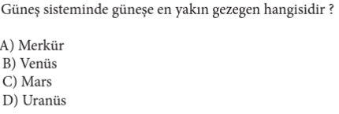
1)

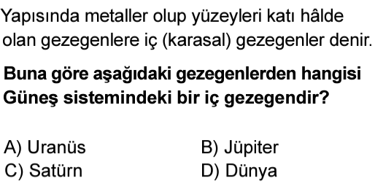
2)

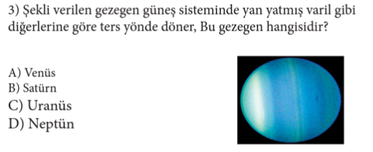

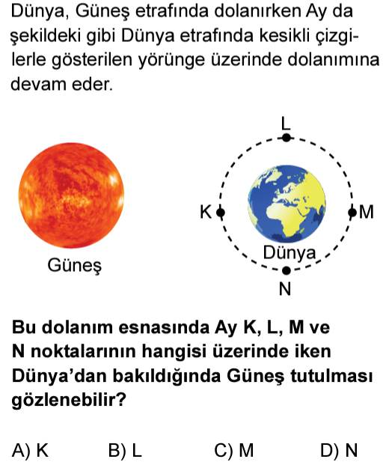
4)

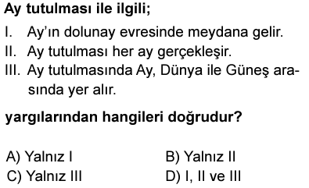
5)

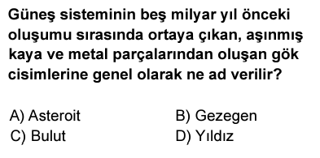
6)

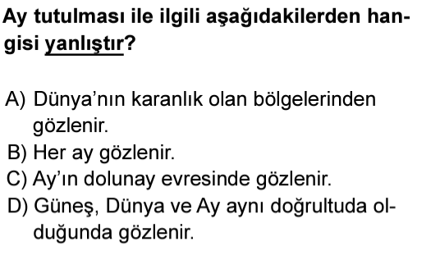
7)

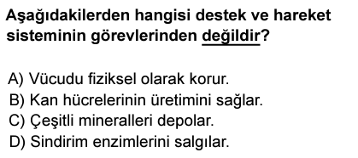
8)

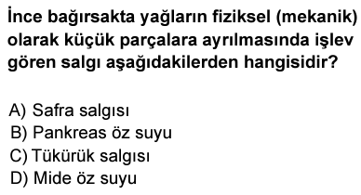
9)

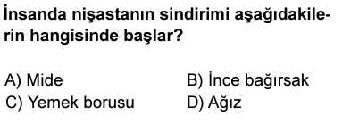
10)

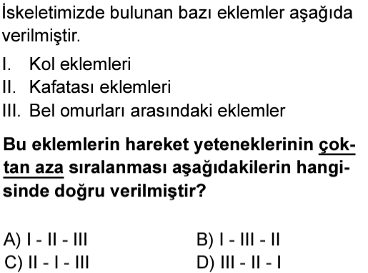
11)

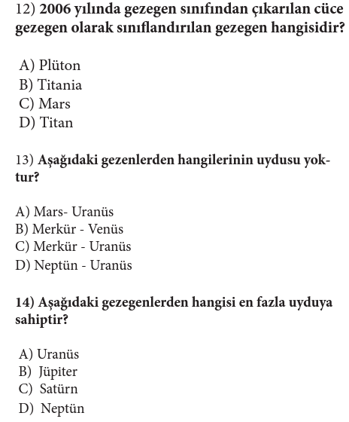

Not:Puanlar soruların yanında verilmiştir.
Mustafa Çetin Fen Bilimleri Öğretmeni

www.fennotlari.com

